PRÁCTICA 6

Grupo_BB_5

* Sergio García-Argudo Villegas
* Amanda Martín López
* Nerea Martínez Herrera

1. **Hipótesis**

H0: 𝜇 = 1,65; H1: 𝜇 ≠ 1,65

1. **Supuestos**

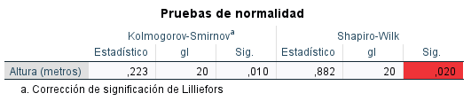

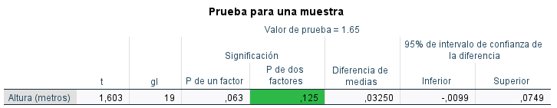

1. **Estadístico de contraste**

T= 1,603

1. **Distribución muestral**

T se distribuye según T19

1. **Nivel crítico**

p= 0,125

1. Decisión  
   Como 𝑝 > 𝛼, se mantiene la hipótesis nula. Por lo  
   tanto, la media de altura en la población será 1,65m.